МУНИЦИПАЛЬНОЕ БЮДЖЕТНОЕ ОБРАЗОВАТЕЛЬНОЕ УЧРЕЖДЕНИЕ «ЦЕНТР ДЕТСКОГО ТВОРЧЕСТВА «ИСТОК» ГОРОДСКОГО ОКРУГА ГОРОД УФА РЕСПУБЛИКИ БАШКОРТОСТАН

ИЗГОТОВЛЕНИЕ СУВЕНИРОВ, ИГРУШЕК, СКУЛЬПТУРНЫХ ФИГУРОК
С НАПОЛНИТЕЛЕМ ИЗ ГАЗЕТНЫХ «СНЕЖКОВ»
(методические рекомендации)

Составитель: методист, наставник
Насырова Елена Леонидовна

УФА -2024
ОГЛАВЛЕНИЕ

- Аннотация………………………………………………………………………….3
- ПОЯСНИТЕЛЬНАЯ ЗАПИСКА
- Актуальность………………………………………………………………4
- Цель…………………………………………………………………………4
- Содержание методических рекомендаций……………………………5-7
- Заключение…………………………………………………………………8
- Список литературы и интернет ресурсов……………………………..8
- ПРИЛОЖЕНИЕ………………………………………………………...9-11

Аннотация.
Данная методическая рекомендация посвящена изготовлению поделок: сувениров, игрушек, скульптурных фигурок, наполнителем, которых являются «снежки» из мятой газеты.
Настоящая работа может быть интересной для всех тех, кто начал знакомится с такой интересной авторской техникой изготовления игрушек с наполнителем из газетных «снежков». Готовые приёмы позволят всем желающим развиваться творчески, овладеть простыми и доступными художественными навыками, экономя время и силы для дальнейшего профессионального развития. Материал изготовления – бросовый, а способы изготовления – очень простые. Декоративный материал, используемый в работе – недорогой.
Источником данного практического опыта, положенного в основу рекомендаций являются игрушки, сувениры, изготовленные автором на протяжении многих лет.
Они могут быть использованы для игры, на выставках, на конкурсах, для украшения интерьера.

ПОЯСНИТЕЛЬНАЯ ЗАПИСКА.
Актуальность.
Бумага занимает первостепенное место в жизни людей. Её изобретение – одно из величайших достижений человечества. Бумага (газеты, журналы, письма) окружает нас повсюду: дома, в школе, на улице, в магазине. В школе на парте лежат учебники, тетради, по которым учатся дети. Большая часть предметов домашней обстановки непосредственно связана с бумажными изделиями: книги, обои на стенах, коробки из-под обуви и многое другое. Человек не всегда придает значение бумаге. Никто не задумывается над тем, где, как, из чего, кем изготовлен этот лист бумаги, который в скором времени становится грязным, исписанным, никому ненужным. Чтобы планета Земля в будущем не превратилась в одну большую свалку, надо действовать как в книге А. Сент-Экзюпери «Маленький принц»: «…встал поутру, умылся, привел себя в порядок — и сразу же приведи в порядок планету».
А сколько печатной продукции выбрасывают из почтовых ящиков. Порой пространство возле них завалено рекламными листовками, газетами, флаерами. Их количество резко возрастает в горячую предвыборную пору. А ведь для изготовления печатной рекламы затрачиваются деньги, вырубаются деревья. Загрязняется окружающая среда.

Цель. Найти новые нетрадиционные пути вторичного использования печатной продукции и переработки макулатуры, т.е. применение её с пользой. Оказать по

Содержание методических рекомендаций.
Без целлюлозы изготовить бумагу невозможно. Она содержится в древесине, в твердых (граб, лиственница) и мягких (кедр, пихта) породах деревьев. Согласно статистике: из одного килограмма древесины получают от 230 до 400 грамм бумаги. Для интереса, на один листик печатного листа требуется 15 - 20 грамм дерева, а из одного крупного дерева получают 58 килограммов бумаги. Человечество так привыкло, что бумага наш спутник на протяжении всей нашей жизни. Мы, люди даже не замечаем её ценности. Даже старая бумага: ученические тетради, учебники, газеты, для творческого человека приобретают огромную ценность. Являются источником вдохновения. Из старых газет уже давно многие художники, мастера создают уникальные вещи: картины, плетеную посуду, предметы быта и интерьера, мебель и даже одежду от кутюр.
Данная методическая работа познакомит всех желающих с ещё одним способом использования газеты. В данном случае она будет служить наполнителем в изготовлении объёмных игрушек, сувениров. Неким скульптурным материалом. Раньше в нашем районе проводился конкурс новогодней игрушки для социальных ёлок. Выполнялась объёмная игрушка, больших размеров, которую можно было повесить на огромную дворовую ёлку. Помимо того, что игрушка должна быть большой, непромокаемой и лёгкой. Тогда мне пришла идея сделать с моими учениками игрушки, наполнить их газетными «снежками» и обернуть в какой-то непромокаемый материал. Мы использовали цветной скотч. Получились неожиданно красивые, яркие, лёгкие игрушки.
Познакомимся с техникой на примере изготовления дракона. Я создавала семейку драконов в этнокостюмах: Дракон папа и дракон сын в жилетках, украшенных национальным орнаментом; Дракониха мама в фартучке с имитацией тамбурной вышивки.
Необходимые материалы: и инструменты
- Газеты.
- Пакеты для мусора.
- Скотч (армированный строительный или любой, например, прозрачный канцелярский).
- Декоративный цветной скотч (зелёный, чёрный, красный, жёлтый), или упаковочный цветной, или аракал.
- Двухсторонний скотч.
- Сопутствующий декоративный материал. Например; суперлёгкий пластилин для глаз, глитерный фоамиран для крыльев и гребещков (толщиной 2 мм.). Декоративный сопутствующий материал можно любой. Например, крылья можно сделать не из глитерного фоамирана, а из цветного картона, из органзы, из сетки и т.д.
- Кусок красного фетра для фартучка драконихи.
- Кусок зелёного фоамирана для ушек (толщиной 1 мм.).
- Декоративная тесьма ля украшения костюмов.
- Ножницы, линейка, карандаш, ластик, резак, клееевой пистолет, клей-карандаш.
Этапы создания игрушки с наполнителем из газетных «снежков».
- Обязательно надо нарисовать эскиз будущей работы. Желательно в цвете, чтобы понимать какого цвета скотч понадобится. Можно использовать любую подходящую цветную картинку. В интернете можно найти подходящую раскраску дракончика. Только нужно помнить, что для первого раза форма объекта должна быть обобщённой, не изобиловать множеством мелких деталей. Сначала надо мысленно (или прорисовать на бумаге) разбить фигуру дракончика на геометрические тела. Например, туловище – это обтекаемый конус, лапы – обтекаемые цилиндрики, голова – овал и т.д. (Приложение, рис. 1).
- Когда появилось представление о будущей работы, можно начать делать газетные «снежки», которые представляют из себя комочки мятой газеты (Приложение, рис.2). Можно использовать листы использованной принтерной бумаги, тетрадные черновики. Просто подольше мять её. Чем хороша газета, она тоньше, хорошо мнётся. Даже дети справляются с этой работой. Для этой работы не подходят глянцевые журналы, бумага в них слишком грубая, при сминании образуется много заломов, которые потом после декорирования цветным скотчем, просвечивают и дают ненужную фактуру.
- Следующий этап – формирование формы. Я начала с туловища, потому что потом легче соблюдать соразмерность остальных элементов тела дракона. В мусорный пакет набивается «снежками» (Приложение, рис. 3).
- Затем, я брала армированный скотч стального цвета, и им обёртывала пакет со снежками, формировала обтекаемый конус (Приложение, рис. 4). На этом этапе надо приложить усилия.
- На этом этапе надо придать дракону фактурность. Увеличить заднюю часть, грудь, бока. Это делается при помощи накладок, то есть опять же комочки газеты, сажаются на двухсторонний скотч, который крепится в необходимых для увеличения объёма местах (Приложение, рис. 5).
- Затем опять необходимо обматывать фигуру скотчем, приложив усилия. Форма должна получиться плотной, обтекаемой, не должна быть рыхлой (Приложение, рис. 6).
- Точно таким же образом формируются все части тела (Приложение, рис. 7, 8).
- Фигура дракона собирается из разных частей, заранее сформированных (голова, передние, задние лапы, хвост). Сначала приматывается голова. Она крепится к телу двухсторонним скотчем, потом плотно перематывается армированным. В пустоты между телом и головой пинцетом проталкиваются комочки бумаги (для устранения проваливания) (Приложение, рис. 9).
- Когда Фигура собрана можно обёртывать ее декоративным цветным скотчем. А можно сначала каждый элемент обернуть. Потом собрать воедино фигуру. И уже места стыкования ещё раз цветным скотчем прикрыть (Приложение, рис.10.).
- На этом этапе драконов оживляют. Глаза слеплены из суперлёгкого пластилина, гребешки выполнены из глитерного фоамирана. Ушки из тонкого простого фоамирана зелёного цвета, подсвеченного по контуру ушек. Аракалом или жёлтым скотчем выделяется животик. Крылышки сделаны из пастельного картона, декорированы глитерным фоамираном.
- Далее дракончиков одеваем. Мои драконы в народных башкирских костюмах. Для этого я использовала чёрный скотч для жилеток, украшала (приклеивала при помощи клеевого пистолета) декоративную тесьму золотого цвета. Фартучек драконихи выполнен из куска красного фетра (можно использовать плотный флизелин), имитация тамбурной вышивки из глитерного фоамирана.
- Драконы готовы. Рост взрослых драконов примерно 1 метр, малыша – 60 см. (Приложение, рис.11, 12, 13).

Заключение.
Газеты – ценный материал, а не макулатура. Для творческих людей обычная газета может стать источником вдохновения. Использование газеты решает много задач, и только экологических. Игрушки, сувениры, скульптуры, выполненные с наполнителем из газетных «шариков» прекрасные экспонаты выставок.
Семейка драконов получилось очень колоритной. Композиция использовалась на выставке «Уфа сквозь столетия» на открытии этноюрты. Вызывала много восторгов у посетителей, особенно у детей (Приложение, рис. 14).
Можно сделать в такой технике любые фигурки. Ранее была выполнена выставочная композиция «Смешарики» (Приложение, рис. 15). В год Зайца, мы с внучкой в этой технике делали зайчиков (Приложение, рис.16). Как видно из фотографий для последнего слоя фигур можно использовать не только скотч. Можно применить фольгу, она хорошо клеится пистолетом, фигурки получаются праздничные. Для смешариков использовалось папье-маше и акриловая фасадная краска. Фантазия подскажет что делать.

Список используемой литературы и интернетресурсов:

1. А. Сент-Экзюпери «Маленький принц»: – М.: Эксмо, 2014. – 122с.
2. Экология, окружающая среда и человек / Ю.В.Новиков. Учеб.пособие, 3-е издание. – М.:Гранд – Фаир, 2010. – 736с.
3. Интернет ресурсы «Страна мастеров» http://stranamasterov.ru/.
4. Интернет ресурсы ru.pinterest.com.

ПРИЛОЖЕНИЕ

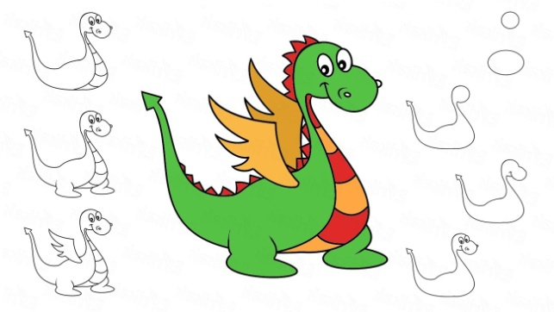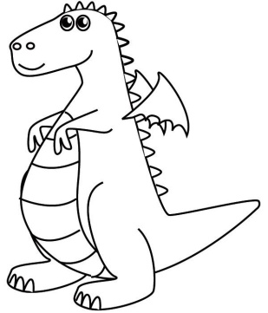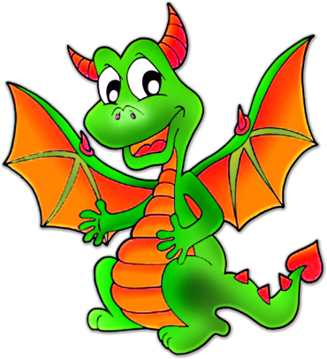
Рис.1
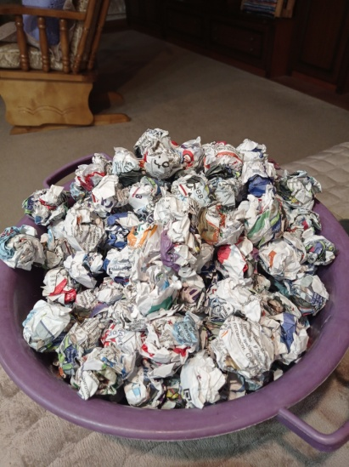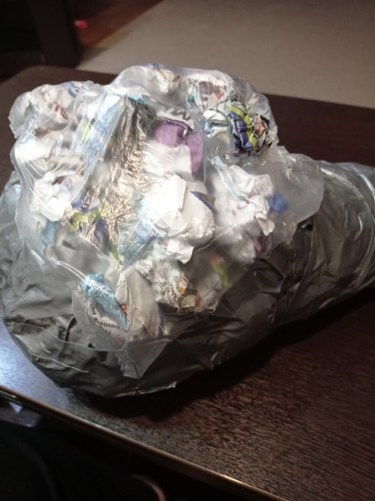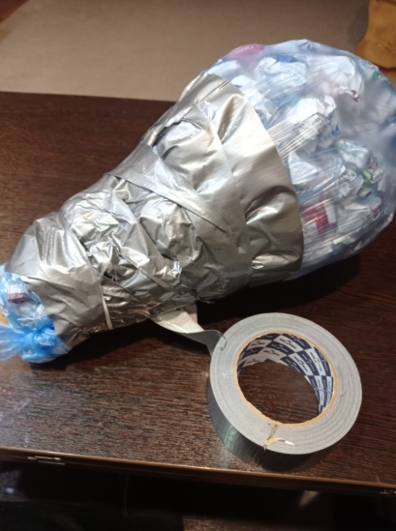
Рис.2 Рис.3 Рис.4
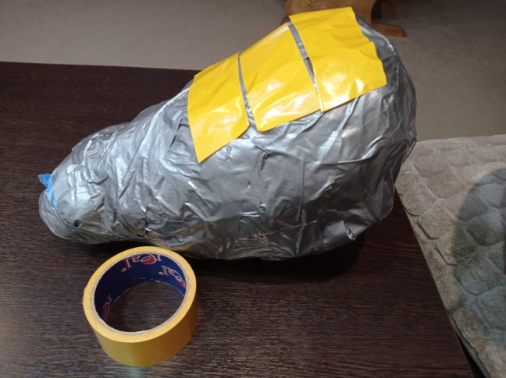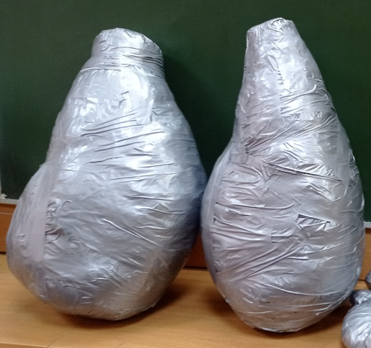
Рис.5 Рис.6
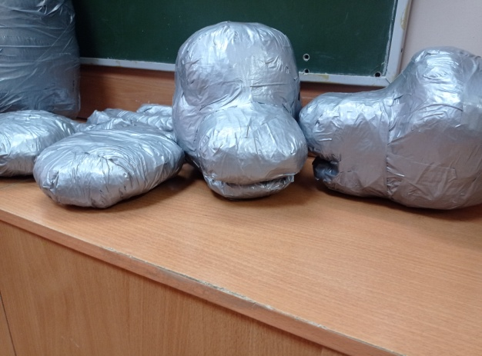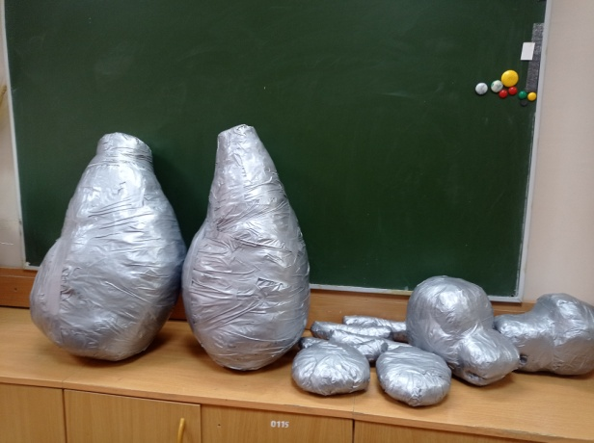
Рис.7 Рис.8
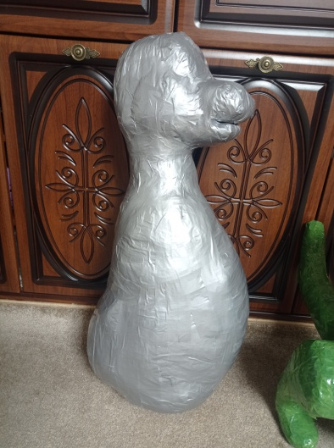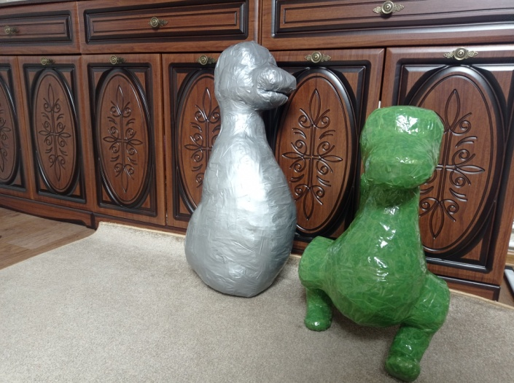
Рис.9 Рис.10
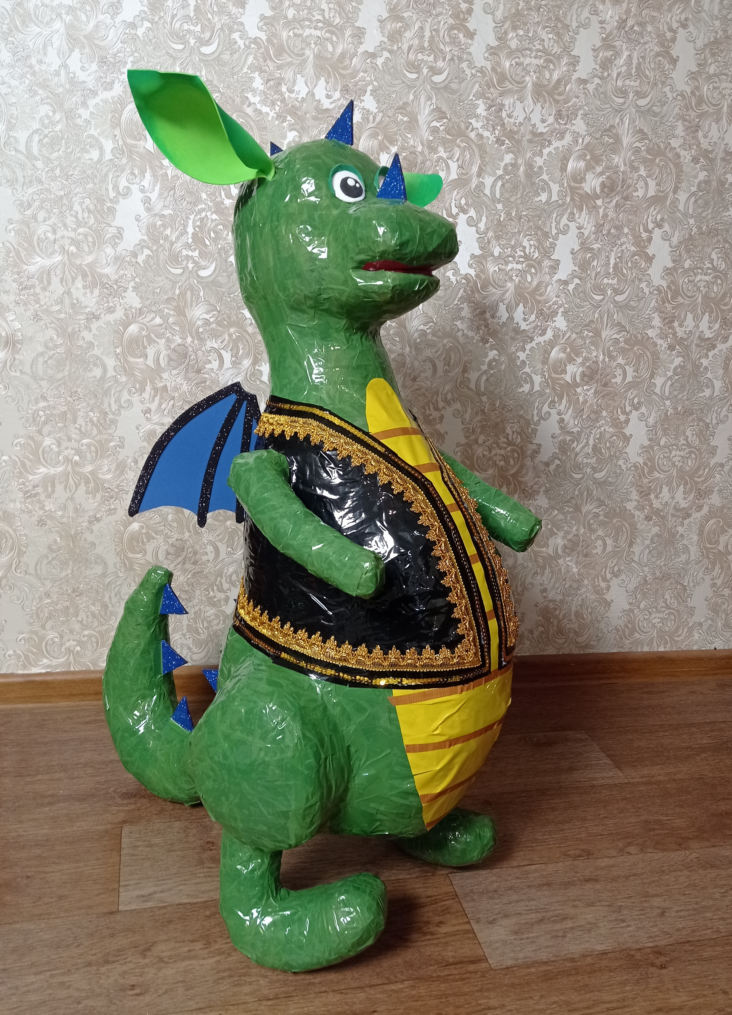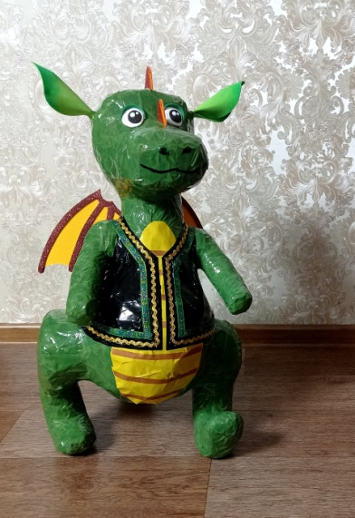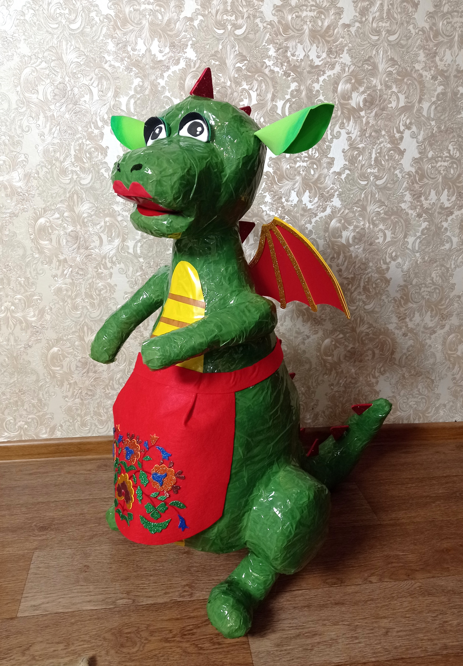
Рис. 11 Рис.12 Рис.13
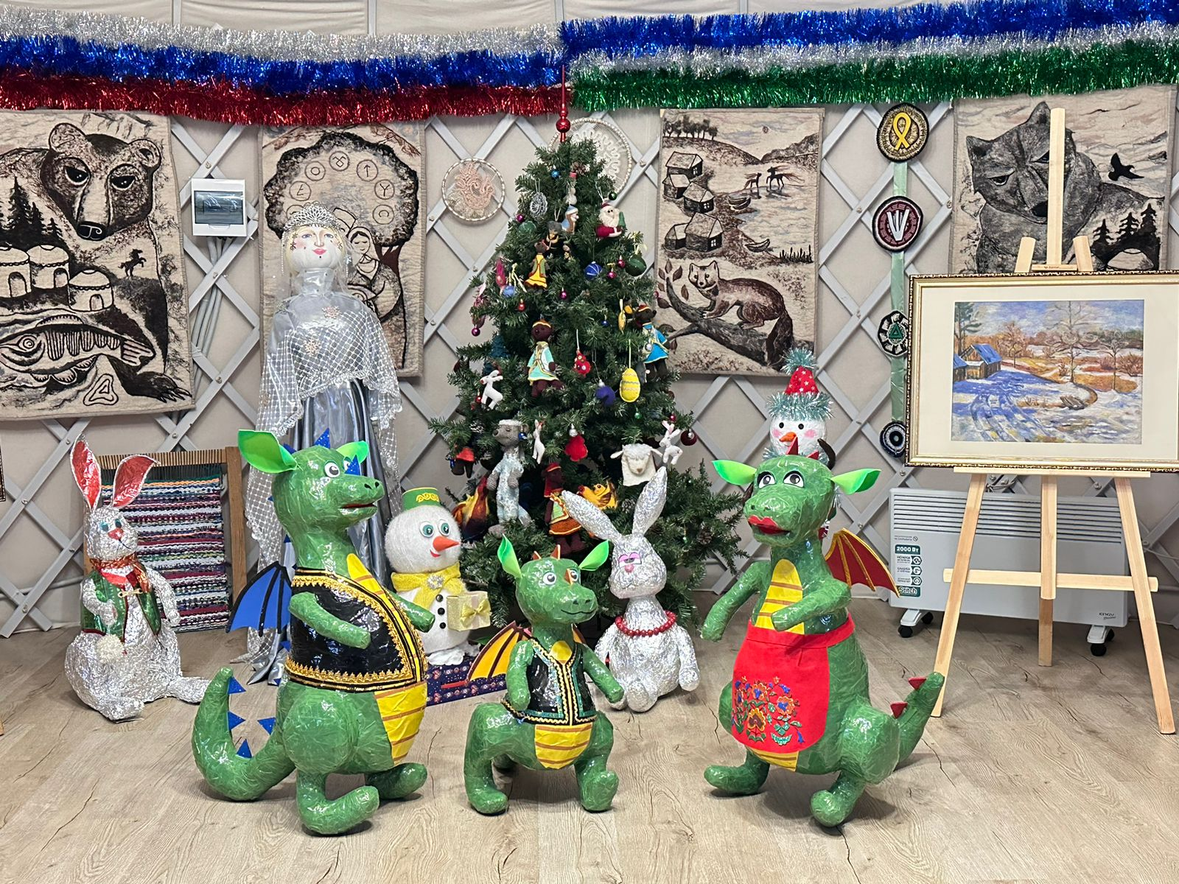
Рис.14
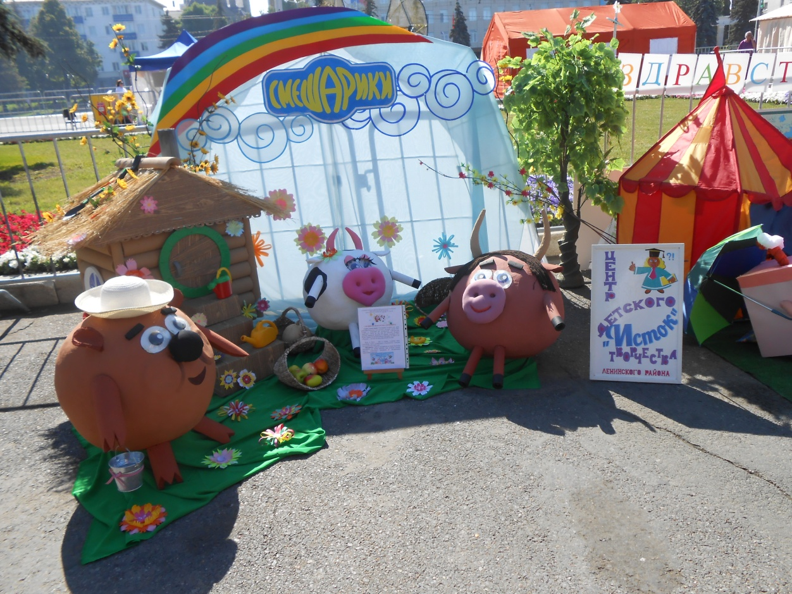
Рис.15

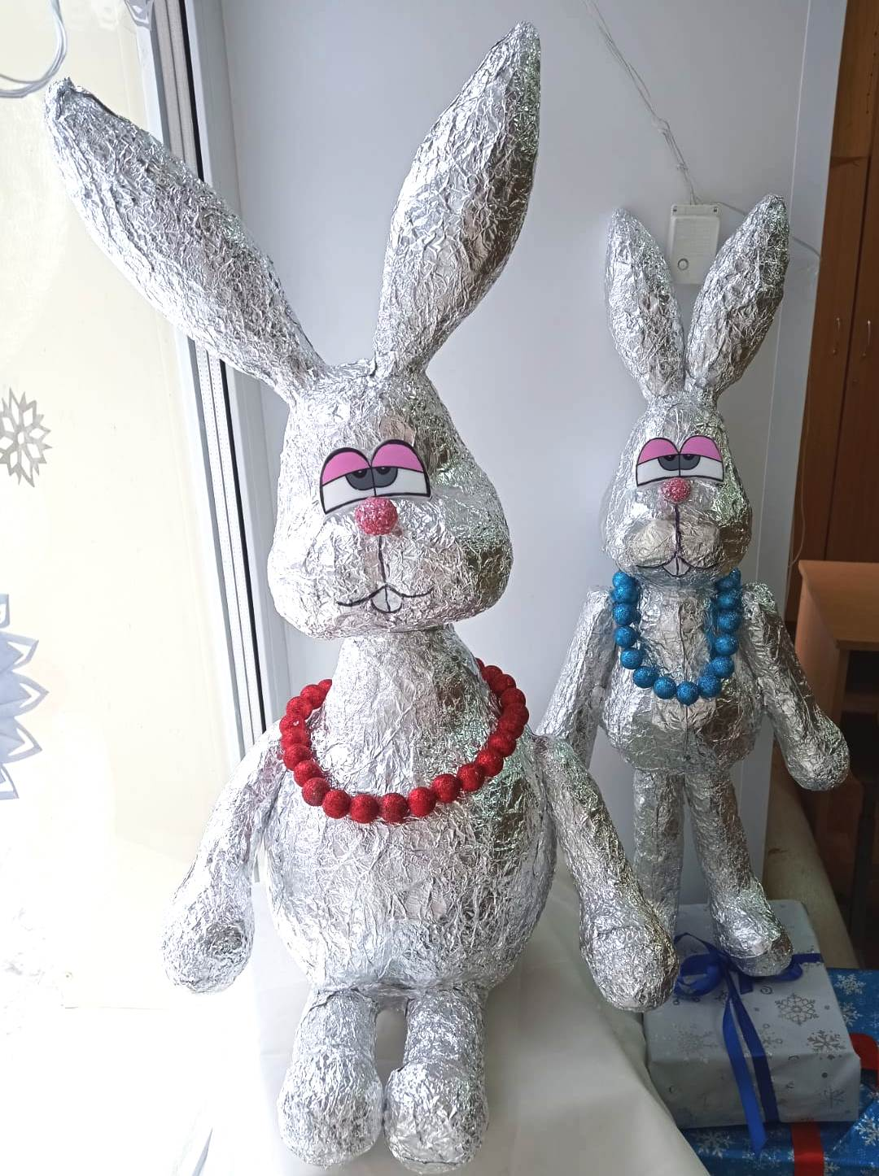
Рис.16

